氮气在石油和天然气行业中有哪些用途？

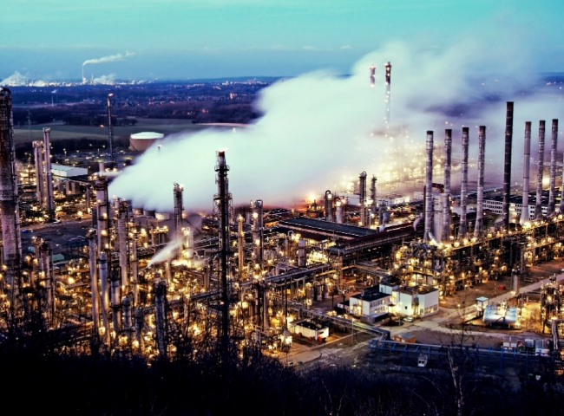
氮气是一种在空气中大量存在的气体。它有很多应用，如食品加工、热处理、金属切割、玻璃制造、化学工业和很多其他工艺都以某种形式或能力依赖氮气。
氮气作为一种惰性气体，为石油、天然气和石油化工企业提供了大多数能力。氮气主要用于工厂维护、启动和关闭的准备工作，氮气吹扫和随后的氮气泄漏测试构成了任何项目的有利成果的关键路径。因此，氮气对于陆上和海上的应用已经变得极为重要。
当我们谈论石油和天然气行业的安全问题时，氮气是最重要的。这种气体在清洗和其他需要惰性气氛的情况下能确保安全。随着低成本和可靠的氮气生产的起源，很多石油和天然气行业已经选择了制氮机。它也有其他一些应用，请阅读以下氮气在石油和天然气行业的其他应用。
氮气消隐
氮气填充，也被称为油罐填充和油罐衬垫，是一个将氮气应用于由化学品和碳氢化合物组成的储存容器的过程，这些化学品和碳氢化合物具有挥发性和与氧气反应。当储罐被氮气吹扫时，储罐内的材料（通常是液体）就不会与氧气接触。吹扫让产品的寿命延长，潜在的爆炸危险也减少了。
氮气的吹扫
为了用惰性的干燥气氛替换任何不良或危险的气氛，使用氮气吹扫，即限制氧气含量，使其不与其他爆炸性混合物和碳氢化合物发生反应。置换和稀释是两种最常见的吹扫方法。哪种方法适用于哪个系统，取决于其几何形状。置换法对简单系统更有效，稀释法用于复杂系统。
为炼油厂的催化剂降温
当炼油厂要关闭时，最好能尽早将与程序有关的催化剂温度降到最低。为此，可以利用泵送设备将大量的氮气注入催化剂，以快速冷却催化剂，节省停工时间。
希特公司是空气和气体解决方案的统包供应商，生产中大型现场制氮机。

